Лабораторная работа 4
Хасанов Марат Наилович
Содержание

1. Цель работы
Получение навыков правильной работы с репозиториями git.

2. Задание
- Выполнить работу для тестового репозитория.
- Преобразовать рабочий репозиторий в репозиторий с git-flow и conventional commits.

3. Выполнение лабораторной работы
Установим gitflow(рис. 1).
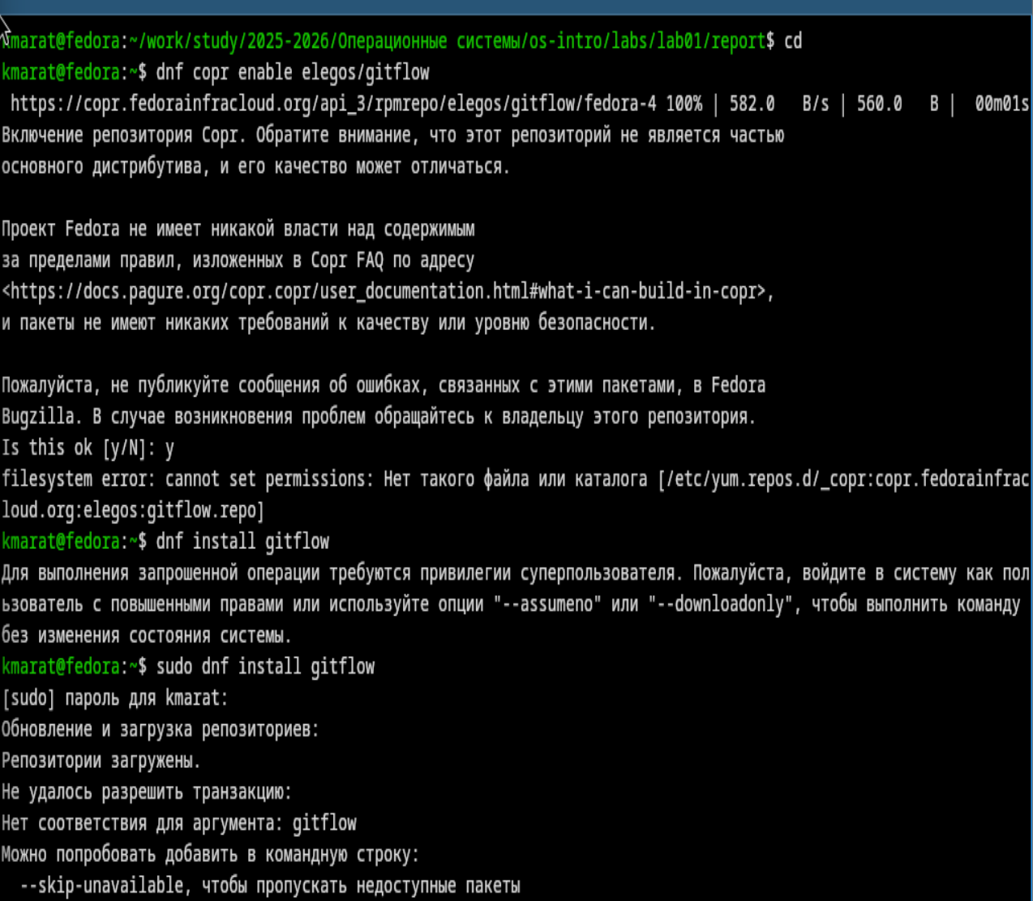
Рисунок 1: Установка gitflow
Установим Node.js(рис. 2).
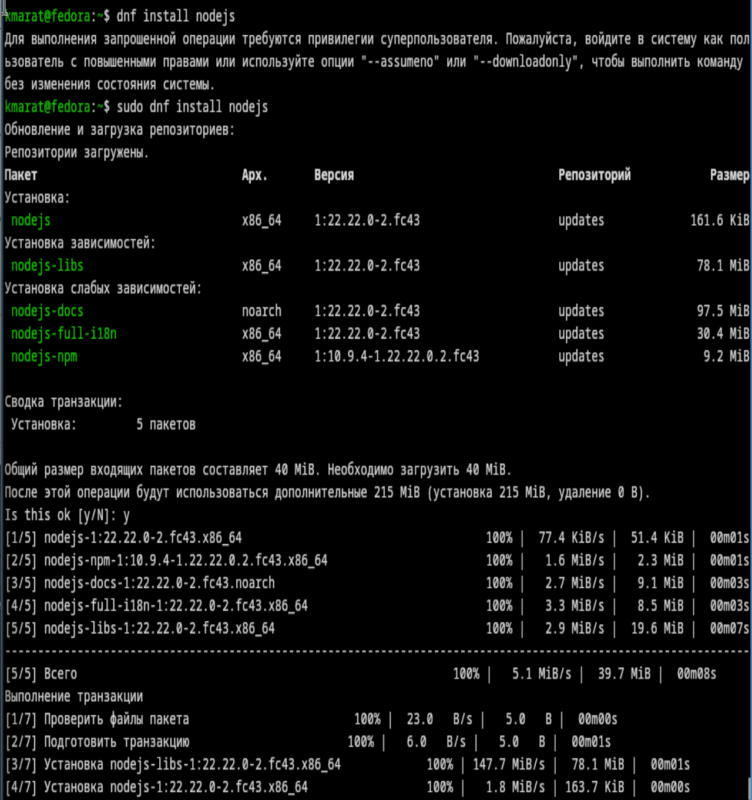
Рисунок 2: Установка Node.js
Настроим Node.js(рис. 3).
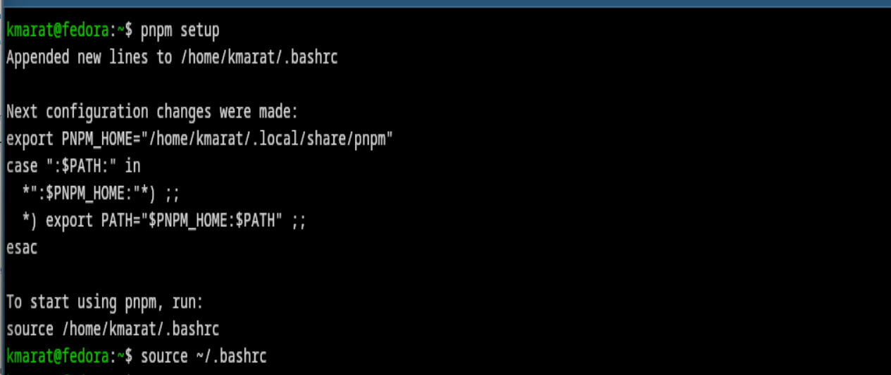
Рисунок 3: Настройка Node.js
Создадим репозиторий git(рис. 4).
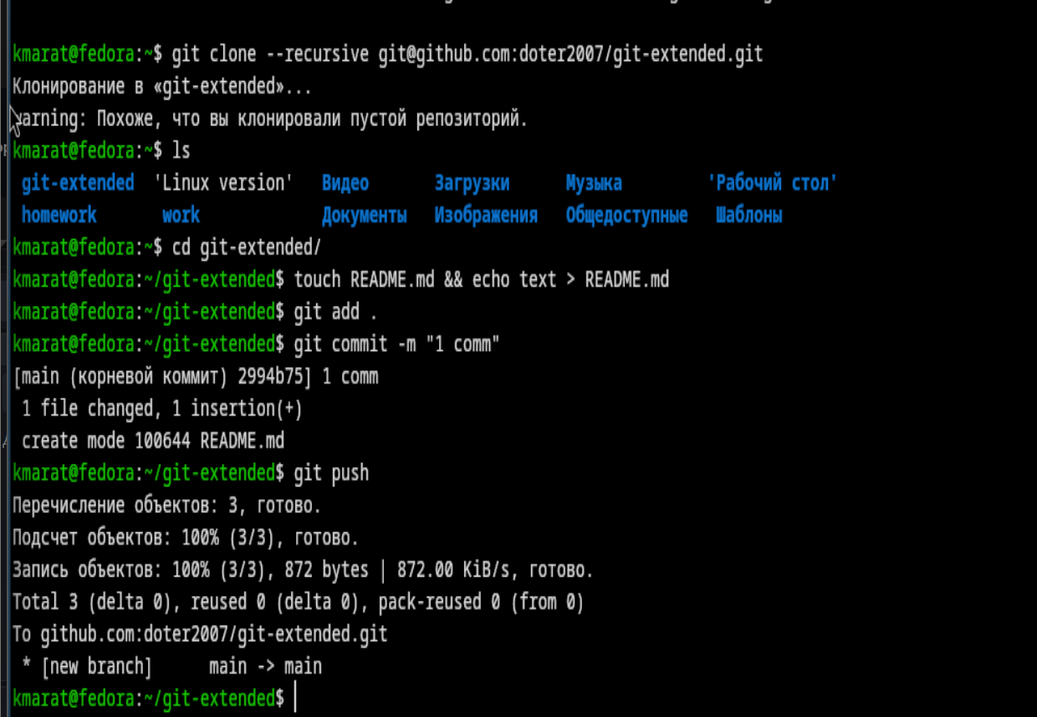
Рисунок 4: Создание репозитория git
Сконфигурим формат коммитов. Для этого добавим в файл package.json команду для формирования коммитов.(рис. 5).
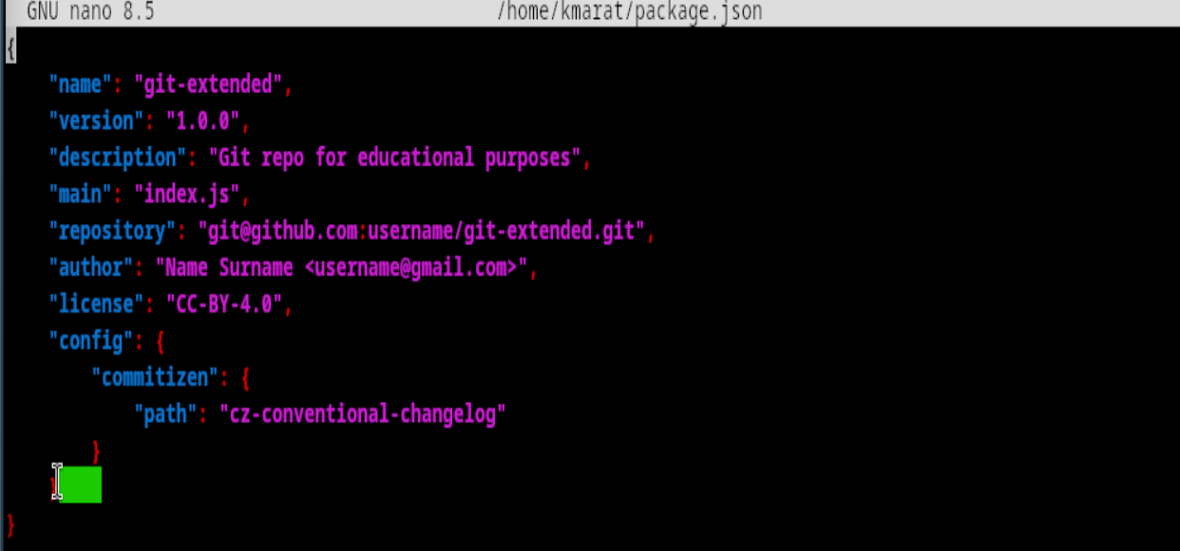
Рисунок 5: Редактирование файла package.json
Делаю первый commit и инициализирую git flow(рис. 6).
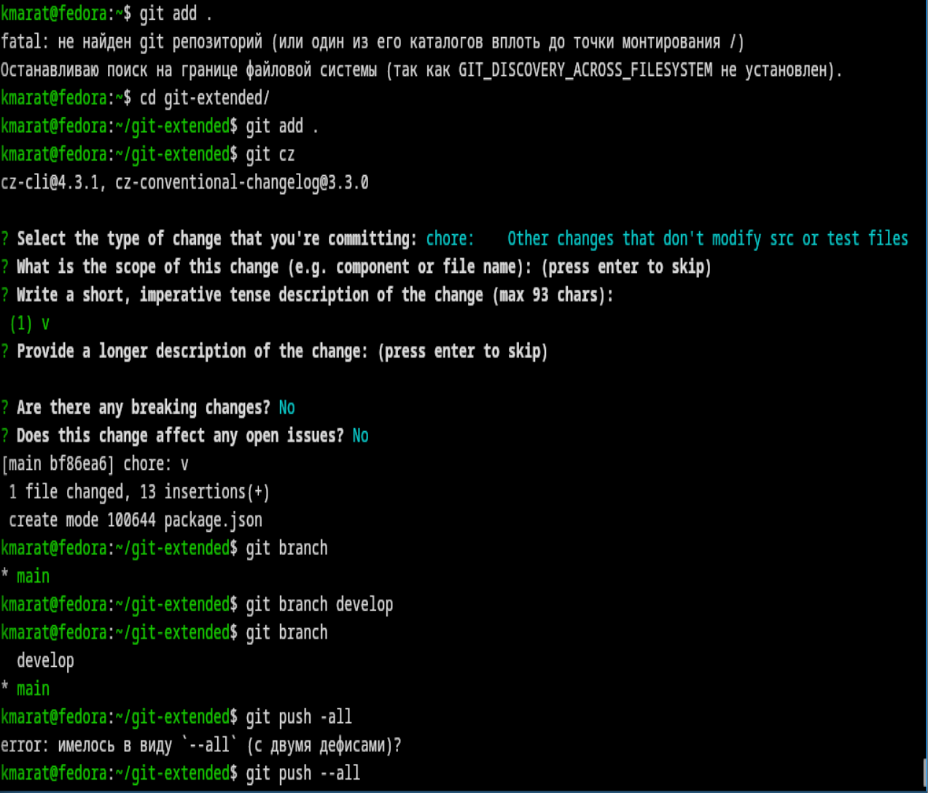
Рисунок 6: Первый commit и git flow init
Создадим ветку для новой функциональности(рис. 7).
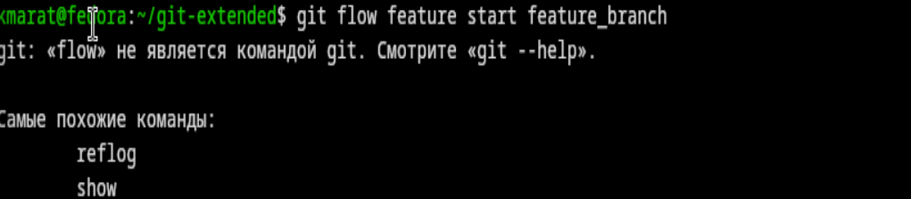
Рисунок 7: Создание ветки для новой функциональности
Создаю релиз 1.2.3, делаю изменения и отправляю на сервер(рис. 8).
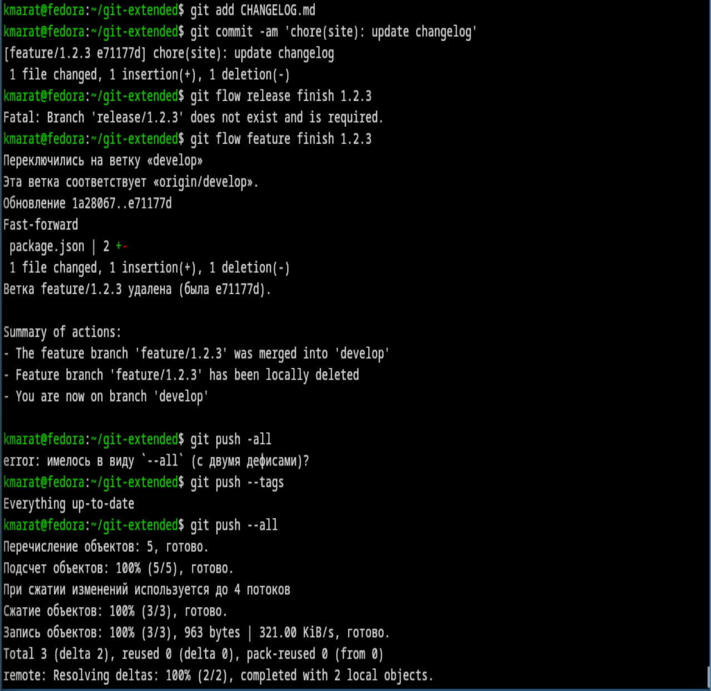
Рисунок 8: Отправление релиза на сервер

4. Выводы
В ходе выполнения лабораторный работы я получил навыки правильной работы с репозиториями git.

Список литературы

